お知らせ

静岡県内で小規模施設特定有線一般放送事業者になろうとするときは、放送法第133条第1項の規定に基づき、このファイルにある「小規模施設特定有線一般放送業務開始届出書」を、事前に静岡県知事に提出してください。

○ このファイルに含まれるもの
・ この「おしらせ」
・ 小規模施設特定有線一般放送業務開始届出書
・ 上記届出書の記載例
・ 地図記載例

○ 提出書類、受付期間等について
提出書類 | 小規模施設特定有線一般放送業務開始届出書 ２部提出してください。
 | 添付書類 | 以下のものを各１部提出してください。  ・届出者が法人である場合には、定款又は寄附行為、届出者が法人以外の団体である場合には、団体の規約等  ・再放送の同意に係る事項  ・業務区域を記載した地図  ・道路法の規定に基づく許可その他法令に基づく処分又は所有者等の承諾の事実を証する書面の写し
◆注意事項◆
・届出書の欄外に、必ずご担当の方のお名前・ご連絡先を記載してください。
・内容確認後、整理番号を記載した副本をご担当の方にお送りするので、ご担当の住所・宛名を記載し、切手を貼付した返送用封筒もあわせて提出してください。
提出方法等 | 提出時期 |  | ・小規模施設特定有線一般放送の開始前に提出してください。
 | 提出方法 |  | ・電子メールで提出する場合  以下のメールアドレス宛て送付してください。  電子メールを送付する際には、ファイルにパスワードを設定する等の対応をお願いします。  メールアドレス：digital＠pref.shizuoka.lg.jp  ・持参又は郵送で提出する場合  受付窓口へ持参又は郵送してください。  受付窓口  〒420-8601 静岡県静岡市葵区追手町９番６号  静岡県知事直轄組織デジタル戦略局デジタル戦略課

別表第四十の二号（第141条関係）

小規模施設特定有線一般放送業務開始届出書
年 月 日
静岡県知事 様

郵 便 番 号
住 所

（ふ り が な）
氏 名
（法人又は団体にあつては、名称及び代表者の氏名）
電 話 番 号

小規模施設特定有線一般放送の業務を次のとおり行うので、放送法第133条第１項の規定により 届け出ます。
届出者 |  | 代表権を有する役員の氏名
一般放送の種類
使用施設 | 自己の設備又は他人の設備の別
 | 設備の規模
 | ヘッドエンドの設置場所
 | 受信空中線の設置場所
 | 線路及び付近の道路、鉄道、軌道等の位置
業  務 | 使用する周波数 |  |  |  |  | 用 途 |  | 再放送の同意 |  | 同意を得た放送事業者名
業務区域
放送番  組に関する事項 | 放 送 時 間
一日当たり

時間
 | 主たる放送事項
業務開始の予定期日 |  |  |  |  |  |  | 業務開始時の受信契約者の見込数
有料放送の実施 |  |  |  |  | □有料放送を含まない

注１ 届出者が法人である場合は定款又は寄附行為、法人以外の団体である場合は団体の規約を添付すること。
注２ 一般放送の種類の欄には、放送法第142条第１号に定める一般放送の種類を記載すること。
（記載例）
一般放送の種類 | テレビジョン放送
 | ラジオ放送－共同聴取業務
注３ 設備の規模の欄には、当該設備に係る引込端子の数を記載すること。
注４ ヘッドエンドの設置場所の欄には、例えば、「（何）県（何）市（何）町（何）丁目（何）番（何）号（何）ビルの屋上」のように記載すること。
注５ 線路及び付近の道路、鉄道、軌道等の位置の欄には、「地図に記載のとおり。」と記載し、線路及び付近の道路、鉄道、軌道等の位置を記載した地図を添付すること。
注６ 使用する周波数の欄には、ヘッドエンドの出力端子におけるものを記載すること。
注７ 用途の欄には、例えば、「ＮＨＫ（何）テレビジョン放送局（総合）の放送の同時再放送」、「（何）社（何）デジタルテレビジョン放送局の放送の同時再放送」のように記載すること。
注８ 再放送の同意の欄には「有」と記載するとともに、併せて、同意を得た放送事業者名の欄に放送事業者名を記載し、同意書の写しを添付すること。
注９ 業務区域の欄には、「地図に記載のとおり。」と記載し、小規模施設特定有線一般放送の加入申込があつた場合に、当該加入申込を遅滞なく受諾できる区域並びに当該区域の存する都道府県名、市町村名及び市町村の区域を記載した地図を添付すること。
注10 放送番組に関する事項の欄には、ラジオ放送を行う場合に限り記載し、放送番組の編集に関する基本計画があるときは、これを添付すること。
注11 有料放送の実施の欄には、放送法第147条第１項に規定する有料放送を含まないものであることについて、□にレ印を付けること。
注12 この様式に使用する用紙の大きさは、日本産業規格Ａ列４番とすること。
注13 該当欄に全部を記載することができない場合は、その欄に別紙に記載する旨を記載し、この様式に定める規格の用紙に適宜記載すること。

記載例
別表第四十の二号（第141条関係）
届出日を記載してください

小規模施設特定有線一般放送業務開始届出書
令和○○年○○月○○日

静岡県知事 様

郵便番号 〒○○○－○○○○
住 所 ○○県○○市○○町○○－○○
（ふりがな）まるまるてれびきょうどうじゅしんしせつくみあい
氏 名 ○○テレビ共同受信施設組合
組合長 ○○ ○○
電話番号 ○○○－○○○－○○○○
代理人
郵便番号 ○○○－○○○○
住 所 ○○県○○市○○町○－○
代理人で届出を行う場合、
代理人欄を追加して記載ください。（要：委任状）
（ふりがな） かぶしきがいしゃまるまるまるまる
氏 名 （株）○○○○○
まるまる まるまる
代表取締役 ○○ ○○
電話番号 ○○－○○○○－○○○○

小規模施設特定有線一般放送の業務を次のとおり行うので、放送法第133条第１項の規定により届け出ます。
マンション・集合住宅等の同一構内共聴の場合は、通常、自己の設備と記載してください
届出者 | 代表権を有する役員の氏名
 | 組合長 ○○ ○○
一般放送の種類 |  |  |  | テレビジョン放送
使用施設 | 自己の設備又は他人の設備の別 |  |  | 自己の設備
 | 設備の規模 |  |  | １００
 | ヘッドエンドの設置場所 |  |  | 静岡県○○市○○町○○－○
 | 受信空中線の設置場所 |  |  | 静岡県○○市○○町○○－○  設備を設置している場合、設置場所を記載してください
 | 線路及び付近の道路、鉄道、軌道等の位置 |  |  | 地図に記載のとおり。
業  務 | 使用する周波数 |  |  | 用 途 |  | 再放送の同意 |  | 同意を得た放送事業者名
 | 中心周波数○○ＭＨｚ |  |  | ＮＨＫ（何）テレビジョン放送局（総合）の放送の同時再放送 |  | 有 |  | 日本放送協会○○局
 | 中心周波数○○ＭＨｚ  再放送する周波数ごとに記載して下さい。 |  |  | （何）社（何）テレビジョン音声多重放送局の放送の同時再放送 |  | 有 |  | ○○テレビ㈱
 | ・・・ |  |  | ・・・ |  | 有 |  | ・・・
業務区域 |  | 地図に記載のとおり。
放送番  組に関する事項 | 放 送 時 間
１日当たり
時間
 | 主たる放送事項
 | ラジオ放送を行っている場合のみ記載してください
業務開始の予定期日 |  |  | 令和○○年○○月○○日 |  | 業務開始時の受信契約者の見込数 |  | ９０
有料放送の実施 |  |  | ☑有料放送を含まない

担当者氏名 △△ △△
□にレ印を記載してください。
有料放送を行う場合は別の様式（別表第４０の１）になります。
連絡先 ×××-×××-××××

小規模施設特定有線一般放送業務開始届出書の添付書類[業務区域の地図]

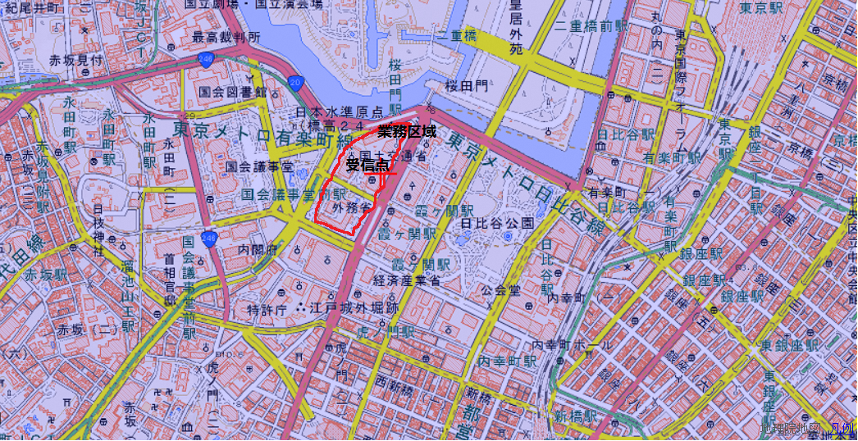【記載例】 縮尺：○○分の１。
（記載にあたっての留意点）
※１ 業務区域を地図上に記載すること。業務区域が複数ある場合には、その複数の業務区域を 記載すること。
※２ 受信空中線（アンテナ）の設置場所を記載すること。
※３ 地図の縮尺を記載すること。

